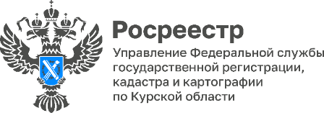
16 ноябрякурян проконсультируют по вопросам государственной регистрации договоров участия в долевом строительстве

В рамках проведения всероссийской горячей телефонной линии Росреестра и мероприятий, посвященных 15-летию ведомства, 16ноября2023 года с 14.00 до 17.00 Управление Росреестра по Курской области ответит на вопросы, связанные с осуществлением государственной регистрации договоров участия в долевом строительстве.
Звонки будут принимать:
Демина Лариса Станиславовна, начальник отдела регистрации объектов недвижимости нежилого назначения и земельных участков Управления Росреестра по Курской области;
Сушко Юлия Владимировна, ведущий специалист-эксперт отдела регистрации объектов недвижимости нежилого назначения и земельных участков Управления Росреестра по Курской области.
Телефон «горячей линии» 8 (4712) 52-92-46.
Ждем Ваших звонков!
